## ****Impressum****

**Titel:** Reise nach Japan – Ein Land zwischen Kirschblüte & Hightech-WC  
**Autor:** Thomas Meyer

**Erscheinungsjahr:** 2025  
**Ort:** St. Johann i.S.

**ISBN:**9798283891989

**Imprint:**Independently published

### ****Verantwortlich für Inhalt und Gestaltung:****

Verlag Zuckerspecht

Sabrina Meyer  
St. Johann 140 A- 8453 St. Johann i.S,   
[zuckerspecht@gmail.com](mailto:zuckerspecht@gmail.com)

www.zuckerspecht.com

instagram: Buecherspecht

Facebook: Zuckerspecht

### ****Fotos & Videos:****

Alle Fotos und Videos im Buch stammen, sofern nicht anders gekennzeichnet, von Frau Sabrina Meyer und vom Autor selbst. Gesichter wurden mittels einer KI geringfügig verändert und anonymisiert.  
Die Bildrechte liegen beim/Fotografin Autor.

### ****Multimediale Inhalte & QR-Codes:****

Dieses Buch enthält optionale Verweise (z. B. QR-Codes und Hyperlinks) auf externe Inhalte auf der Plattform **YouTube**.  
Diese Videos wurden vom Autor produziert und dienen als multimediale Ergänzung zum Buch.

Beim Aufruf der YouTube-Videos gelten die Nutzungsbedingungen und Datenschutzrichtlinien von **Google LLC**.  
Es kann dabei zur Übermittlung personenbezogener Daten (z. B. IP-Adresse, Cookies) an Dritte kommen.

**„YouTube“ ist eine Marke von Google LLC.**

### ****Haftungsausschluss für externe Links:****

Trotz sorgfältiger Kontrolle übernimmt der Autor keine Haftung für die Inhalte externer Links.  
Für den Inhalt der verlinkten Seiten sind ausschließlich deren Betreiber verantwortlich.

### ****Datenschutzhinweis:****

Beim Aufrufen verlinkter Webseiten oder Scannen von QR-Codes können Daten durch die jeweilige Plattform verarbeitet werden.  
Bitte beachte die **Datenschutzhinweise von Google/YouTube** bei der Nutzung externer Inhalte.

### ****Copyright & Urheberrecht:****

Alle Texte, Fotos und Grafiken in diesem Buch unterliegen dem Urheberrecht des Autors.  
Die Vervielfältigung, Verbreitung oder öffentliche Wiedergabe – auch auszugsweise – ist nur mit schriftlicher Genehmigung gestattet.

### ****Verlag:****

Zuckerspecht / Selbstverlag über Amazon KDP

### ****Hinweis:****

Dieses Buch basiert auf persönlichen Reiseerlebnissen und Eindrücken.  
Orts- und Zeitangaben, Preise und Gegebenheiten können sich geändert haben.

Impressum 1

Vorwort 11

Einleitung 12

Abflug und Ankunft 14

Kapitel 2 – Ankommen in Tokio 15

Kapitel 3 – Tempelzauber & Aussichtspunkte 18

Hachikō – Der Hund, der nie aufgab 20

Hachikō – Der Hund, der nie aufgab 23

Kapitel 4 – Im Herzen der Stille 24

Kapitel 5 – Wo Götter und Geister ruhen 27

Kapitel 6 – Götter, Geister & heiße Quellen 32

Kapitel 7 – Affen im heißen Bad 38

Ein Ausflug ins Winterwunderland von Jigokudani 38

Kapitel 8 – Strohdächer, Sake & Schlafmatten 41

Kapitel 9 – Takayama: Morgenmarkt & Nippon-Nostalgie 45

Kapitel 10 – Der Weg zum Tempelberg 50

Kondō – Der Haupttempel von Kōya-san 51

*Kapitel 11 – Stille unter tausend Laternen* 56

Bedeutung der roten Schürzen (und Mützen) 57

*Ritual: Buddhas mit Wasser begießen* 59

Kapitel 12: Kirschblüten & Kimono-Charme 65

Kapitel 13 – Tempel, Buddhas & Blütenzauber 72

**Zen, Gold & geschnitzte Stille** 72

Kapitel 14 – Letzte Tore & letzte Nerven 89

*Der Fushimi-Inari-Schrein* 89

Letztes Mittagessen & kleine Andenken 93

Abreise und böse Überraschung am Flughafen 94

Kapitel 16: Mit Stil aufs stille Örtchen – Japans Toilettenkultur im Selbstversuch 95

*Go’s & No-Go’s in Japan* 98

Kleines Japanisch-Wörterbuch für unterwegs 100

SIM-Karte für Japan: Vor der Reise oder vor Ort kaufen? 101

Nachwort – Ein Dank an Japan 103

## Vorwort

„Man reist nicht, um anzukommen, sondern um unterwegs zu sein.“  
– Johann Wolfgang von Goethe

Japan – ein Land zwischen Hightech und Haiku, zwischen Neonlicht und Zen-Garten, zwischen Manga-Kultur und Kirschblütenträumen. Seit Jahren war es ein Wunschziel. 2025 wurde daraus Wirklichkeit.

Gemeinsam mit meiner Frau Sabrina reisten wir durch dieses faszinierende Land – von der Megametropole Tokio bis in die spirituelle Stille des Kōya-san, von traditionellen Holzpensionen in Shirakawa-gō bis zum Duft von frisch gegrillten Spießen auf Kyotos Märkten.

Unsere Reiseroute führte uns auf einem gut geplanten Weg durch die Kontraste des Landes:

* **22. März 2025 – Abflug Wien** → mit EVA Air über Taipeh nach Tokio
* **Tokio** – Tempel, Traditionen & Technik
* **Nikkō-Nationalpark** – Schreine, Wälder, Spiritualität
* **Hakone & Fuji-Region** – heiße Quellen & (verhüllter) Vulkan
* **Matsumoto & Nagano** – Burgen, Affen & Berge
* **Shirakawa-gō** – UNESCO-Dorf unter Reetdächern
* **Takayama** – Märkte, Holzarchitektur & Hida-Rind
* **Shinkansenfahrt nach Kōya-san** – Tempelübernachtung & Friedhof Okunoin
* **Kyoto** – Kaiserstadt, Kirschblüte, Teezeremonie, Streetfood & Zen
* **Rückflug ab Osaka**

Dieses Buch ist unser ganz persönliches Reisetagebuch. Es erzählt von Begegnungen, Gerüchen, Geschmäckern und Momenten, die sich ins Herz schreiben. Es ist ein Mix aus Erleben, Staunen und Festhalten – unterstützt von Fotos, QR-Videos und ein paar poetischen Seitenblicken.

Auch moderne Technik hat uns begleitet: viele Bilder wurden zur Wahrung der Privatsphäre anonymisiert – mithilfe von KI. Und auch die Texte entstanden nicht ohne digitale Hilfe. Trotzdem ist dieses Buch zutiefst menschlich – denn es handelt von dem, was uns bewegt hat.

Ich danke Sabrina für die gemeinsamen Augenblicke, unsere Geduld auf langen Zugfahrten und das Lachen bei jeder Portion Ramen. Und allen Leserinnen und Lesern wünsche ich:

Eine gute Reise – durch diese Seiten und durch Japan.

Im Frühling 2025  
**Thomas Meyer**

## Einleitung

### „Ein Land wie kein anderes – und doch voller Begegnungen“

Japan.  
Ein Wort, das duftet nach Kirschblüten, klingt nach flüsterndem Bambus, blinkt in Neonfarben und ruht in Stein und Stille.

Wer eine Reise nach Japan wagt, betritt eine Welt voller Gegensätze:  
Zwischen jahrhundertealten Tempeln und flüsternden Zen-Gärten erhebt sich das Summen der Shinkansen,  
zwischen Manga-Cafés und Robotern wartet ein dampfender Schrein.  
Und während in Kyoto der Tee in Stille serviert wird, rollt in Osaka der Sushi am Fließband.

Dieses Buch ist unsere Einladung:  
Komm mit – auf eine Reise durch Metropolen und Dörfer, durch Berge und Straßenküchen, durch Lächeln und Loslassen.  
Begleite uns durch 14 Tage zwischen Tradition und Zukunft, auf einem Weg voller Aromen, Begegnungen, Rituale und Augenblicke.

Jedes Kapitel erzählt nicht nur, was wir gesehen haben – sondern auch, was wir gefühlt, gestaunt und gelernt haben.  
Mit QR-Videos zum Erleben. Mit Fotos, Worten und Erinnerungen.

Dies ist kein klassischer Reiseführer.  
Es ist unser Reisetagebuch – offen, ehrlich und manchmal poetisch.  
Geschrieben für alle, die Japan lieben. Oder noch nicht wissen, dass sie es bald werden.

Jetzt geht’s los…

# Kapitel 1 - Abflug und Ankunft

**Der Weg ins Land der aufgehenden Sonne**

Wir haben uns schon lange auf die Reise nach Japan gefreut.

Ein Land zwischen Moderne und Tradition.

Zwischen Videorecorder und Samurai.

Wir haben uns wieder für **SKR-Reisen** entschieden. Wir waren mit SKR bereits in Marokko und haben festgestellt, dass man mit denen unvergessliche Momente erlebt. Es ist alles gut organisiert – wenn auch voll gepackt.

**Abflug aus Wien mit Eva-Airlines.**

Es ging nach Taipeh. Ca. 13 Stunden lagen vor uns.

Dann Umstieg Richtung Tokio.

Wir flogen unten lang – über Indien und Pakistan. Die Flugroute verlief wohl aus gutem Grund nicht direkt über Russland…

Dann endlich: **Zwischenlandung in Taiwan** – und irgendwann später, nach einer wirklich langen Anreise, **die Skyline von Tokio.**

Der Flug war nicht unangenehm mit EVA-Air – auch wenn es nur 2. Klasse war.

Aussteigen, brav Danke an die Crew sagen und unsere Reiseleiterin suchen.

**Die fanden wir recht schnell.**

Aiko **(愛子)**hieß sie, eine waschechte Japanerin. Aiko bedeutet Kind der Liebe ;-)

Sie gab uns eine Fahrkarte für die S-Bahn, brachte uns zum Bahnsteig und beschrieb, wie wir zum Hotel kommen.

Dann ging sie um die anderen Gäste zu begrüßen und unsere Reise **vom Flughafen Richtung Asakusa** begann.

**Mehr als zwei Stunden Fahrt** lagen noch vor uns.

# Kapitel 2 – Ankommen in Tokio

#### Erste Eindrücke aus der Megametropole

**„Tokio ist eine richtig große Stadt. Berlin wirkt dagegen wie eine Vorstadt.“**

**Datum:** *23. März 2025*

**Ort:** Tokio, Stadtteil Asakusa

**Besonderheit:** Erste Kirschblüten – ein zarter Hauch von Frühling

#### Unsere Eindrücke

Je mehr Zeit verging, desto dichter wurde die Stadt. **Tokio ist riesig.** Es wirkt fast grenzenlos. Und dennoch: Der Verkehr war bei Weitem nicht so schlimm wie erwartet.

Schon beim Einfahren in die Stadt: **Vereinzelte Kirschblüten** kündigten an, dass Hanami nicht mehr weit ist.

Kein **Jetlag**, wie so oft bei Flügen gen Osten. Das hat uns den Start erleichtert. Auch das **Essen im Flieger war erstaunlich gut**, das **Videoprogramm unterhaltsam** – also ein Flug, den man gut übersteht.

#### Das Hotel in Tokio

Angekommen im Hotel: **Erstmal frisch machen.**

Unser Zimmer war – nun ja – **etwas größer als eine Bananenkiste.** Willkommen in Tokio! Platz ist hier ein Luxusgut. Trotzdem: sauber, funktional, typisch japanisch kompakt.

#### Hard Rock Pflichtprogramm

Wir hatten für heute ja auch noch etwas zu erledigen:

**Der obligatorische Weg zum Hard Rock Cafe in Tokio** – Pflichtprogramm! Schließlich sammeln wir Shirts aus den Metropolen, die wir besuchen. Und Tokio darf da natürlich nicht fehlen.

#### Abendessen wie die Einheimischen

Auf dem Rückweg wollten wir noch **zu Abend essen**. Das Angebot in den Straßen war riesig – und überraschend **günstig**.

In den Schaufenstern standen **Speisen aus Wachs**, naturgetreu nachgebildet. Ich erinnerte mich: So etwas hatte ich schon 1990 auf einer Gastronomie-Messe in Hamburg gesehen – damals war **Japan Gastland**. Jetzt war ich **hier, live**, und es sah noch immer faszinierend aus.

Wir entschieden uns für einen kleinen **Ramen-Laden** – japanische Nudelsuppe. **Glück gehabt:** Gerade zwei Plätze wurden frei.

Am Automaten wählten wir unser Essen (zum Glück auf **Englisch**). Die **Bons kamen in Japanisch** – aber der Koch verstand wohl, was wir wollten.

Und dann kam das Essen: **einfach göttlich.**

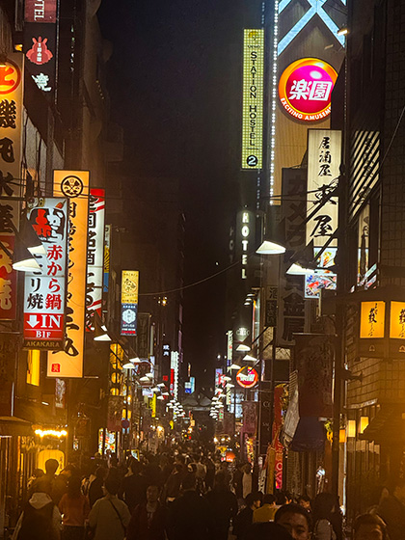

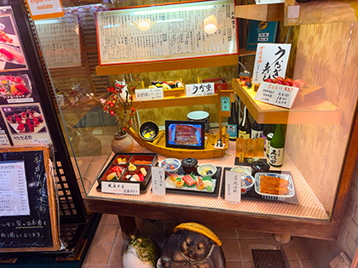

Die Speisekarte in Wachs

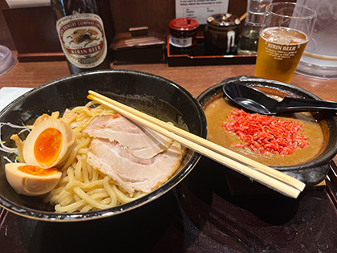

Japanischer Ramen

# Kapitel 3 – Tempelzauber & Aussichtspunkte

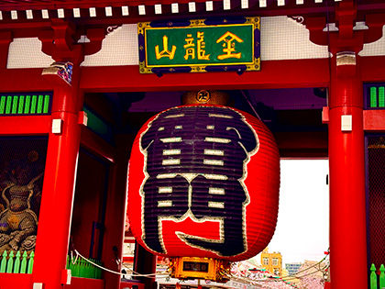

Das Donnertor

#### Der erste volle Tag in Tokio

**„Das Gute bei SKR ist ja, dass man sich duzt. Das macht die Kommunikation irgendwie einfacher.“**

**Datum:** *24. März 2025*

**Ort:** Tokio – Asakusa

**Gruppe:** 12 Personen + Reiseleiterin Aiko

#### Unsere Eindrücke

Am nächsten Morgen trafen wir uns alle **in der Lobby** – die ganze Gruppe, **12 Leute plus Aiko**. Schon jetzt spürte man: Das wird eine angenehme Reisegemeinschaft.

**Bei SKR wird sich meist geduzt (wenn alle das wollen)**, das macht den Umgang entspannter und die Gespräche viel unkomplizierter. Die Stimmung war von Anfang an auf einem **angenehmen Niveau** – freundlich, interessiert, nicht zu laut und nicht zu leise, man war an Japan interessiert. Genau richtig.

#### Donnertor & Sensō-ji – ein Hauch Ewigkeit

Dann ging es auch gleich los – **zu Fuß Richtung Donnertor** (*Kaminarimon*) und dem berühmten **Sensō-ji Tempel**.

**Wahnsinn.**

Mitten in der Millionenmetropole Tokio: Ein **riesiger buddhistischer Tempel**, farbenfroh, beeindruckend, kraftvoll.

Aiko erklärte uns die Bedeutung des **Donnertors** mit seinen **Götterstatuen**: Fujin (Gott des Windes) und Raijin (Gott des Donners).

Dann führte sie uns zum Tempel selbst – und zeigte uns das **Omikuji-Ritual**:

Ganz in der Nähen dann auch die berühmte **Goju-no-Tō Padode.**

Sie ist eine der bekanntesten Pagoden Japans und wurde ursprünglich im Jahr 942 errichtet. Die heutige Struktur stammt allerdings aus dem Jahr 1973, nachdem sie im Zweiten Weltkrieg zerstört wurde. Sie dient nicht dem Betreten, sondern ist ein rein spirituelles Bauwerk und enthält Reliquien Buddhas, die vom Tempel Shwedagon in Myanmar gestiftet wurden.

Eine Art japanisches Schicksalslotto. Man zieht ein Stäbchen, bekommt eine Nummer und zieht dann sein **Glückslos** – das sogenannte *Omikuji*.



*zum Video – „Omikuji-Ritual erklärt von Aiko“*

Ein tolles Ritual – mystisch, charmant und mit einem Augenzwinkern.

#### Rathaus von Asakusa – Blick über die Stadt

Danach ging es weiter **zu Fuß zum Rathaus von Asakusa**.

Nicht wegen irgendwelcher Verwaltungsakte – sondern **der Aussicht wegen!**

Von oben ein herrlicher **Blick über Tokio** – bis zum Skytree, vielleicht sogar bis Fuji bei gutem Wetter?

Der **berühmteste Zebrastreifen der Welt** befindet sich in **Tokio**, genauer gesagt im Stadtteil **Shibuya** – er heißt:

**Shibuya Scramble Crossing**

(auch: **Shibuya Crossing** oder **Shibuya-Kreuzung**)

**Lage:**

Direkt vor dem **Bahnhof Shibuya**, einem der verkehrsreichsten Bahnhöfe Japans.

**Was macht ihn so besonders?**

* **Bis zu 3.000 Menschen** überqueren ihn **pro Grünphase gleichzeitig**
* Der Verkehr **stoppt komplett**, und alle Zebrastreifen leuchten grün – **diagonal, horizontal & quer**
* Er ist regelmäßig in **Filmen, Musikvideos und Dokumentationen** zu sehen (z. B. *Fast & Furious: Tokyo Drift*, *Lost in Translation*, *Resident Evil*)
* Ein **beliebtes Fotomotiv** für Reisende aus aller Welt
* Von umliegenden Cafés und Gebäuden aus lässt sich das Spektakel ideal beobachten – z. B. vom **Shibuya Sky** oder **Starbucks im QFRONT-Gebäude**

Der Shibuya Crossing symbolisiert **das geordnete Chaos Japans** – laut, voll, schnell und doch erstaunlich harmonisch. Er steht sinnbildlich für den modernen Urbanismus Tokios.

Die rührende Geschichte, die du meinst, ist die Legende von **Hachikō (ハチ公)** – dem treuesten Hund Japans.

**Ende der Leseprobe**